Salto Wortale
Stadt-Land-Rätsel

Wer findet alle Lösungswörter, die im kettenähnlichen Rätselbegriff stecken? Das Kommunikationsspiel „Salto Wortale“ bietet 275 Rätsel zu 50 Themengebieten und erinnert dabei an den bekannten Klassiker „Stadt-Land-Fluss“. Der Clou: Anstatt Begriffe mit einem bestimmten Buchstaben zu finden, müssen die Spieler*innen die Kategorien mit Wörtern füllen, die bereits im ellenlangen Rätselbegriff enthalten sind. In „Sonderbelohnungsrabatt“ steckt zum Beispiel ein Nachlassempfänger mit 4 Buchstaben: Erbe. Wer am schnellsten die meisten Lösungsworte findet, gewinnt. Das cleveres Wort-Such-Spiel sorgt nicht nur für jede Menge Spaß, sondern ist zudem sprachfördernd und auch geeignet für einen kontaktlosen, digitalen Spiele-Abend. Ein Muss für Wortakrobat*innen und Fans von Kreuzworträtseln!
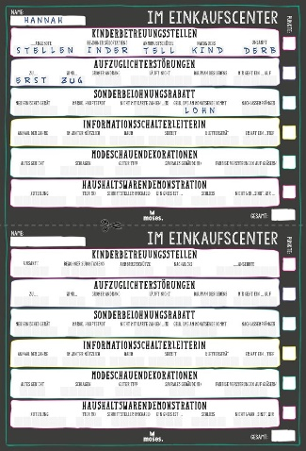

Und so wird’s gespielt:
Die Spieler*innen erhalten alle das gleiche Blatt. Sie müssen aus langen Rätselwörtern die Lösungswörter finden. Wer die meisten Begriffe findet, erhält die meisten Punkte und gewinnt.

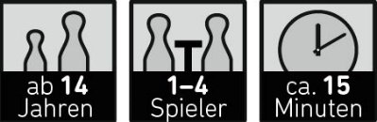

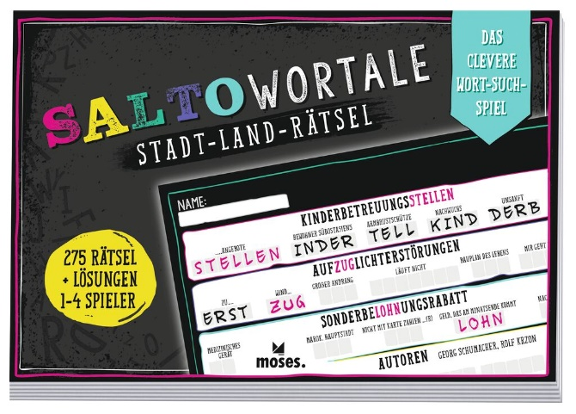
Georg Schumacher und
Rolf Krzon
Salto Wortale

Gestaltung: Kreativbunker
ab 14 Jahren, 1-4 Spieler
Inhalt: ein Block inkl. Anleitung
28 cm x 19 cm x 0,9 cm
90385 | € 12,95/Stück (UVP)
moses. Verlag, Kempen 2021

Georg Schumacher denkt anders und erkennt schnell neue Trends. Er ist ein Meister der Sprache und weiß, wie man „um die Ecke denkt“. Aber Georg Schumacher kann mehr. Er ist ein wahrer Tausendsassa und arbeitet erfolgreich als Autor, Spiele-Erfinder, Dozent und leitete nebenbei eine Marketing-Agentur. Doch er entwickelt nicht nur alleine neue Ideen, sondern denkt sich zusammen mit seinem langjährigen Wegbegleiter und Grafiker- Freund Rolf Krzon neue Spiele aus. Gemeinsam haben die beiden die Denglisch-Bestseller „Now goes me a light up“ und „My English is under all pig“ erfunden und gestaltet.

